Despliegue de aplicaciones

Practica 1 Tema 2

Linux

1. Seleccionamos las AMI y creamos la Instancia

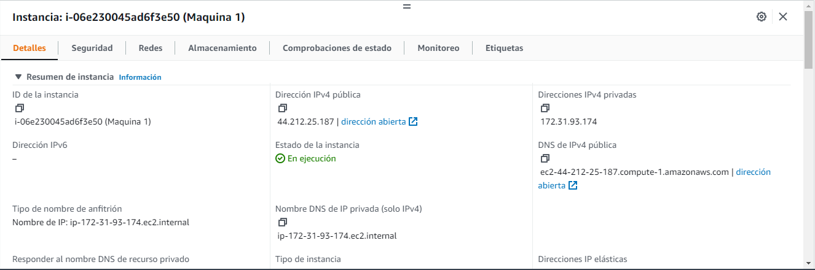

1. creamos uno y le damos acceso por ssh (puerto 22)

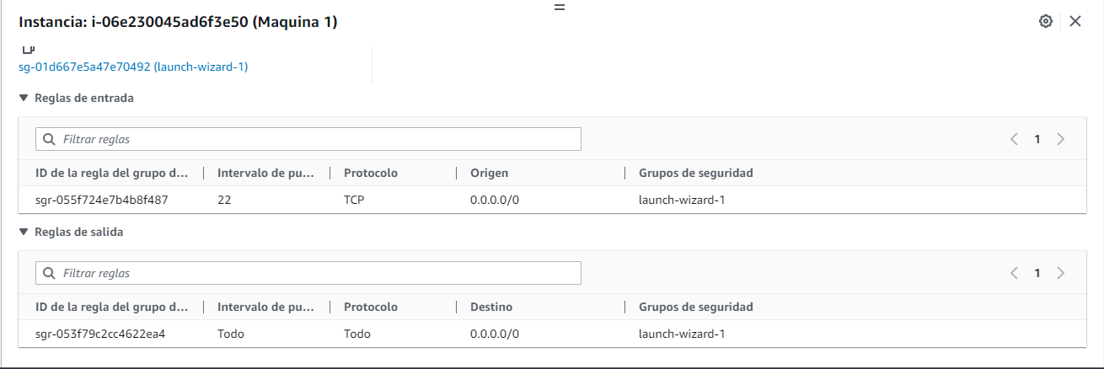

1. Creamos un par de claves para poder conectarnos mediante putty

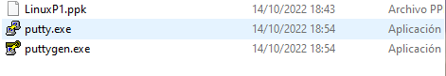

1. Creamos un disco de 1 GB y lo asociamos a la maquina

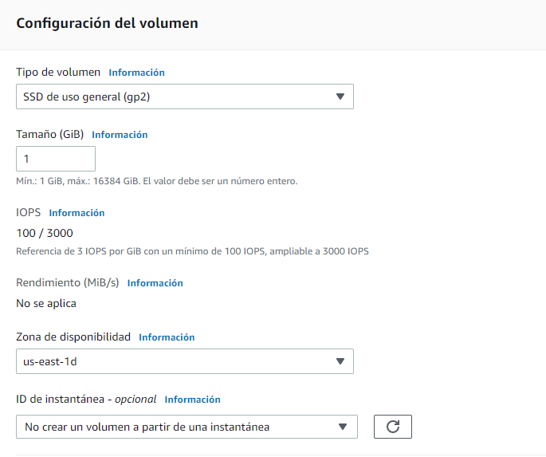



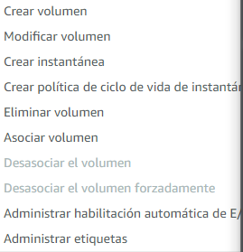

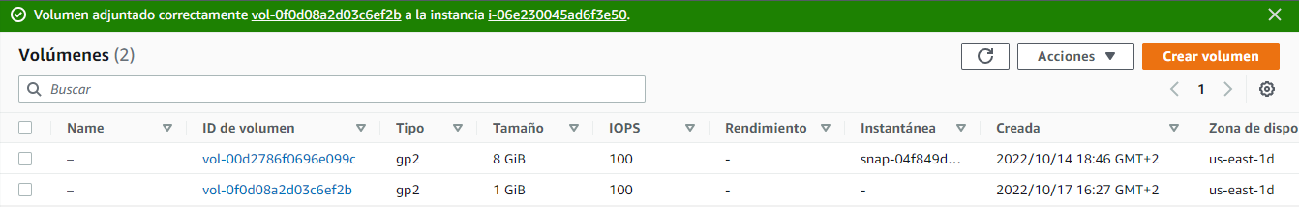

1. Por ultimo vamos a crear una tabla de particiones para el nuevo disco y lo vamos a montar en un directorio /disco datos

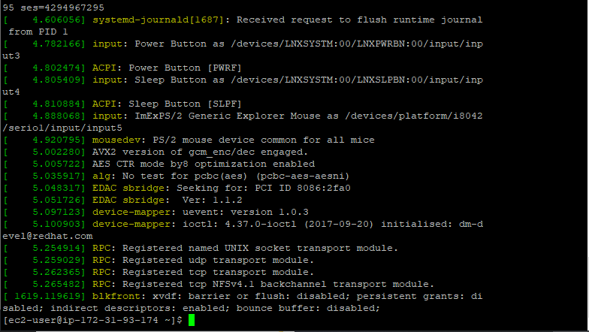

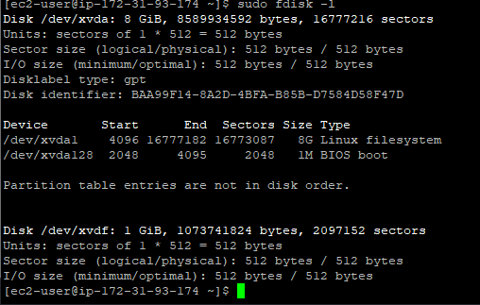

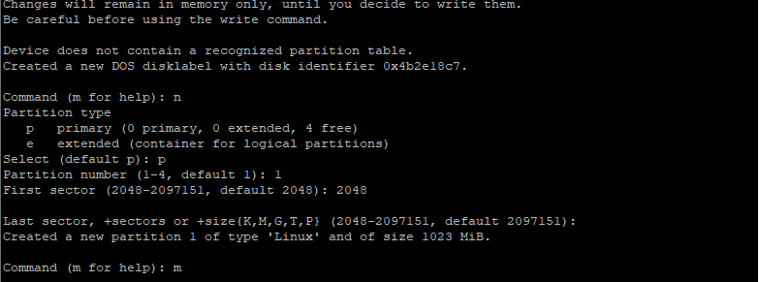

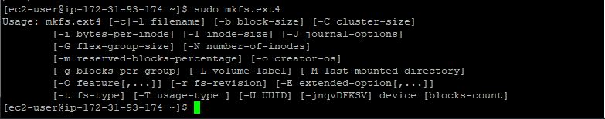

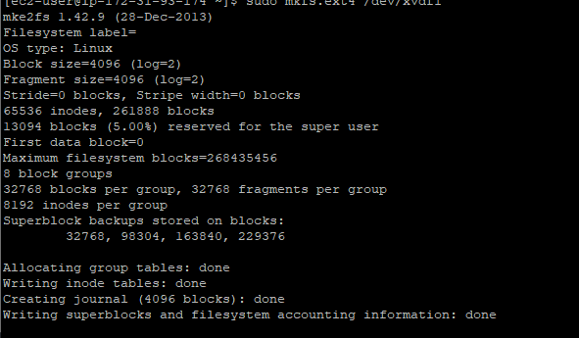

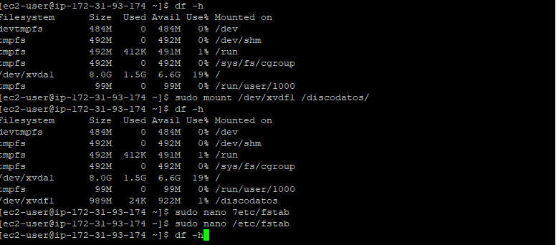

Windows

1. Similar a lo realizado con Linux ahora vamos a seleccionar la AMI para Windows y creamos la instancia

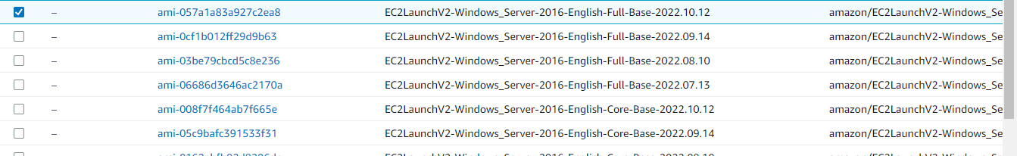



1. En esta ocasión el grupo de seguridad se pone por defecto en el puerto 3389

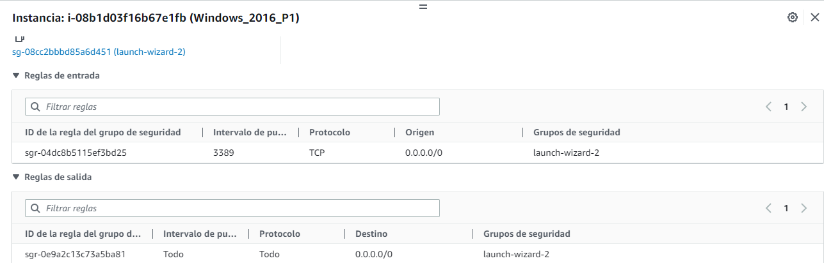

1. 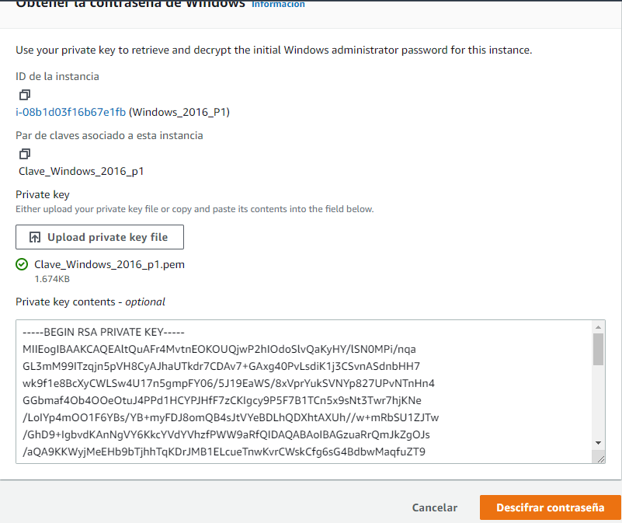El siguiente paso el crear un par de claves pero en este caso deberán ser tipo .pem
2. Lo siguiente es generar una contraseña para poder acceder a la máquina de manera remota

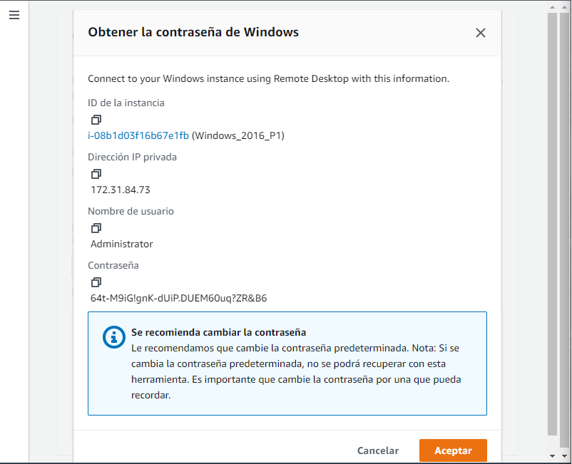

1. Igual que hemos hecho con el Linux ahora vamos a asociar un nuevo volumen de 2GB a la máquina de Windows

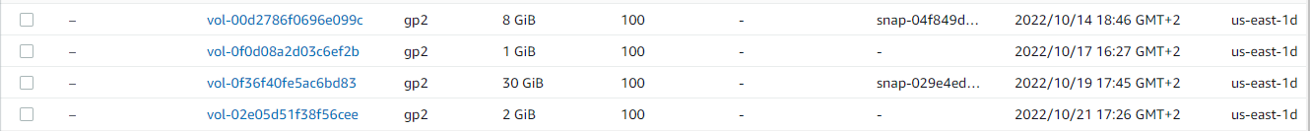

1. El último paso es realizar las particiones del nuevo volumen desde el administrador del servidor dentro de la maquina

